ИГРОВАЯ ДЕЯТЕЛЬНОСТЬ занимает очень важное место в жизни ребенка. Игра помогает ему адаптироваться к окружающей среде, общаться, думать. К играм ребенка нужно приучать с первых месяцев жизни: начиная с примитивных и заканчивая теми, которые предусматривают собственное мышление малыша. Вместе с родителями в воспитании и становлении ребенка принимают участие близкие родственники, друзья, а также воспитатели в детском саду и учителя в школе.

Виды игровой деятельности
Согласно самой общей классификации, все игры можно отнести к одной из двух больших групп. Фактором различия в них являются формы детской активности и участие взрослого.
К первой группе, название которой - "Самостоятельные игры", относится такая игровая деятельность ребенка, в подготовке и проведении которой взрослый не принимает непосредственного участия. На первом плане – активность детей. Они должны поставить цель игры, развить ее и решить самостоятельно. Дети в таких играх проявляют инициативу, что говорит об определенном уровне их интеллектуального развития. В эту группу можно отнести познавательные игры и сюжетные, функция которых - развивать мышление ребенка.
Вторая группа – «Игры обучающие», которые предусматривают присутствие взрослого. Он создает правила и координирует работу детей до достижения ими результата. Используются эти игры с целью обучения, развития, воспитания. К данной группе можно отнести игры-развлечения, игры-драматизации, музыкальные, дидактические, подвижные игры. От игры обучающего типа можно плавно перенаправить деятельность ребенка на этап обучения. Эти виды игровой деятельности обобщают ее, в них можно выделить еще много подвидов с разным сценарием и различными целями.
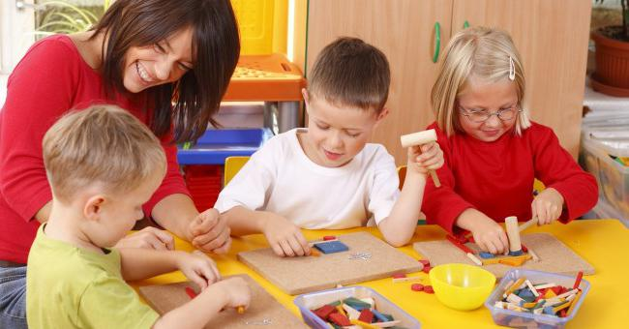

Игры для детей дошкольного возраста
Дошкольный возраст детей можно условно разделить на младший и старший. В младшем игровая деятельность дошкольников направлена на познание вещей, связей, свойств. В старшем у дошкольников возникают новые потребности, и они отдают предпочтение ролевым играм, играм среди одногодков. Интерес к коллективным играм проявляется у детей на третьем году жизни. В дошкольном возрасте заметное место занимают манипулятивные, подвижные, познавательные игры. Ребенку нравится конструировать как из конструктора, так и из любых подручных материалов (песок, мебель в доме, одежда, другие предметы).
Коллективная игра вначале похожа на ситуацию, когда каждый играет сам по себе. Дети, имея свои игрушки, играют, не обращая внимания друг на друга, но потом оказывается, что это уже общая игра, у которой есть определенные правила и которая направлена на решение каких-либо задач. Со временем игровая деятельность дошкольников приобретает совершенно иной характер. У детей развивается творчество, которым они хотят поделиться, у них проявляются организаторские способности, они требуют сюжета для игры. В старшем дошкольном возрасте начинает расти интерес к играм, которые отображают взрослую жизнь. Среди популярных: игры «в школу», «в дочки-матери», «в больницу» и другие.

Дидактические игры
Развитие детей в игровой деятельности – одно из важнейших предназначений игры. Для этого воспитатели проводят с детьми дидактические игры. Они созданы с целью воспитания и обучения, с определенными правилами и ожидаемым результатом. Дидактическая игра одновременно является и игровой деятельностью, и формой обучения. Состоит она из дидактической задачи, игровых действий, правил и результата.
Дидактическую задачу определяют цель обучения и воспитательное воздействие. Примером может послужить игра, в которой закрепляются навыки счета, умение составить слово из букв. В дидактической игре дидактическая задача реализуется через игровую деятельность. Основой игры выступают игровые действия, осуществляемые самими детьми. Чем они интереснее, тем более увлекательной и результативной будет игра. Правила игры задает педагог, который управляет поведением детей. По ее окончании обязательно нужно подвести итоги. Этот этап предусматривает определение победителей, тех, кто справился с заданием, но также нужно отметить участие всех ребят. Для взрослого дидактическая игра является способом обучения, который поможет сделать постепенным переход от игровой деятельности к обучающей.

Игровая деятельность в ДОУ
Игры сопровождают ребенка на протяжении всего периода детства. Важную роль в развитии детей играет организация игровой деятельности в детских дошкольных учреждениях. Игра занимает заметное место в системе эстетического, трудового, нравственного, физического и интеллектуального воспитания детей дошкольного возраста. Она удовлетворяет его социальные нужды и личные интересы, повышает жизненный тонус ребенка, активизирует его работу.
В детских садах игровая деятельность должна составлять комплекс игр, которые направлены на физическое и интеллектуальное развитие детей. К таким играм принадлежат творческие, которые позволяют детям самостоятельно определить цель, правила и содержание. Они отражают деятельность человека во взрослой жизни. К разряду творческих игр относят сюжетно-ролевые, театрализованные, игры-драматизации, конструкторские игры. Кроме творческих на формирование игровой деятельности ребенка влияют дидактические, подвижные, спортивные, народные игры.
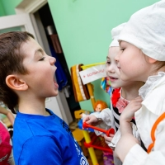
Важное место в игре занимают игрушки, которые должны быть простыми, яркими, привлекательными, интересными, безопасными. Делятся они на три типа: готовые (куклы, самолеты, машинки), полуготовые (конструкторы, картинки, кубики) и материалы для создания игрушек. Последние позволяют ребенку полностью раскрыть фантазию и продемонстрировать умения, создавая игрушки самостоятельно.

Функции игровой деятельности
Любой вид деятельности имеет определенное функциональное предназначение. Игровая деятельность также выполняет ряд функций в развитии ребенка.
Основной функцией игры является развлекательная. Она направлена на то, чтобы пробудить интерес у ребенка, воодушевить, доставить удовольствие, развлечь. Коммуникативная функция состоит в том, что в процессе игры малыш учится находить общий язык с другими детьми, развивая свои речевые механизмы. Функция самореализации заключается в выборе роли. Если ребенок выбирает такие, которые требуют дополнительных действий, то это говорит о его активности и о лидерском начале.

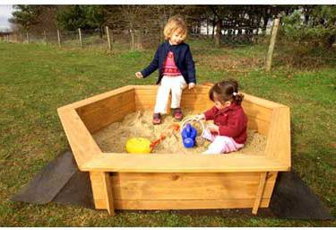
Игротерапевтическая функция предусматривает преодоление детьми трудностей различного характера, которые возникают и в других видах деятельности. Диагностическая функция игры поможет познать ребенку свои возможности, а воспитателю – выявить наличие или отсутствие отклонений от нормального поведения. С помощью игры можно вносить аккуратно позитивные изменения в структуру личностных показателей. Особенности игровой деятельности еще и в том, что ребенок приучается к социально-культурным нормам и усваивает ценности, правила человеческого общежития и включается в систему общественных отношений.

Игра и развитие речи ребенка
В большой мере игра влияет на развитие речи. Для того чтобы ребенок удачно включился в игровую ситуацию, ему необходим определенный уровень развития навыков общения. Развитие связной речи стимулируется необходимостью объясняться со сверстниками. В игре как ведущей деятельности осуществляется усиленное развитие знаковой функции речи с помощью замещения одного предмета другим. Предметы-заместители выступают в роли знаков отсутствующих предметов. Любой элемент действительности, который замещает другой, может быть знаком. Предмет-заместитель трансформирует по-новому словесное содержание, опосредствуя связь слова и отсутствующего предмета.
Игра также принимает участие в формировании рефлексивного мышления. Так, например, ребенок страдает и плачет, как пациент, когда играет в больницу, но в то же время он собой доволен из-за хорошего исполнения роли.

Влияние игровой деятельности на психическое развитие ребенка
Развитие игровой деятельности дошкольников напрямую связано с развитием их психического состояния. Игра помогает формировать личностные особенности и психические качества ребенка. Именно из игры со временем выходят другие виды деятельности, имеющие место в дальнейшей жизни человека. Игра, как ничто другое, способствует развитию внимания, памяти, ведь она требует от ребенка сосредоточения на предметах для успешного вхождения в игровую ситуацию. Ролевые игры влияют на развитие воображения. Ребенок учится брать на себя разные роли, замещать одни предметы другими, создавать новые ситуации.
Игровая деятельность влияет и на становление личности ребенка. Он учится устанавливать контакт со сверстниками, приобретает навыки общения, знакомится с взаимоотношениями и поведением взрослых людей. Тесно слиты с игрой такие виды деятельности как конструирование, рисование. Они уже подготавливают малыша к труду. Он делает что-то сам, своими руками, при этом стараясь и беспокоясь за результат. В таких случаях ребенка обязательно необходимо похвалить, и это станет для него стимулом для совершенствования.
Рекомендации
Игра в жизни ребенка важна так же, как учеба для школьника или работа для взрослого. Это нужно понимать как родителям, так и воспитателям. Нужно всячески развивать интересы детей, поощрять их стремление к победе, к лучшему результату. По мере подрастания малыша нужно обеспечивать его игрушками, которые влияют на умственное развитие. Не забывайте сами играть с ребенком, ведь в эти моменты он чувствует важность того, что делает.
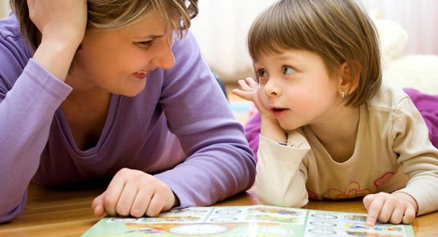
Спасибо за внимание!!!
Составил Педагог – психолог Кучина Н.С.

